SLOŽENÍ MEZINÁRODNÍ ODBORNÉ POROTY

Matija Bevk
* 1972 Slovinsko
Bevk Perović arhitekti
bevkperovic.com
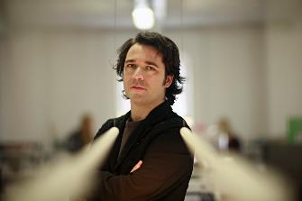
V roce 1999 dokončil studium na Fakultě architektury Lublaňské univerzity. Již o dva roky dříve ale založili se svým kolegou Vasa J. Perovićem architektonickou kancelář Bevk Perović arhitekti, která má v současné době 15 zaměstnanců. Její portfolio zahrnuje celou řadu projektů bydlení, komerčních i kulturních budov, univerzity, muzea, kancelářské budovy, kongresové sály i rodinné domy. Za svoji práci získali řadu mezinárodních ocenění, např. Cenu pro mladé a začínající architekty Mies van der Rohe Award 2007 za Fakultu matematiky na Lublaňské univerzitě (2006, na obr.), Kunstpreis Berlin v roce 2006, Piranesi Award v roce 2005. Dále obdrželi řadu národních architektonických cen, jako např. Prešeren Prize – nejvyšší národní cenu za přínos kultuře, udělovanou slovinským prezidentem. Většina realizovaných staveb ateliéru se sice nachází na území Slovinska, ale v posledních letech představili několik zahraničních projektů – patří mezi ně kancelářský komplex Schrottenturm v rakouském Klagenfurtu, soukromý dům v Praze, objekt na řeckém ostrově Silba či budova fakulty pro Erasmus univerzitu v Bruselu (projekt 2012) atd. Studio v nedávné době vyhrálo mezinárodní architektonickou soutěž na Islámské náboženské a kulturní centrum v Lublani (2011, budova je ve výstavbě), dále na Národní a univerzitní knihovnu v Lublani (2012), Fakultu geologie, geografie a biologie Univerzity v chorvatském Záhřebu (2014) a Novou galerii a kasemata v rakouském Wiener Neustadtu (2016). Práce architektonické kanceláře jsou hojně publikovány a prezentovány na výstavách. Českému publiku práce tohoto slovinského ateliéru v roce 2012 představila Galerie Jaroslava Fragnera v Praze. Podle urbanisticko-architektonické studie ateliéru by měla také vzniknout nová čtvrť postavená na brownfieldu v pražských Modřanech.

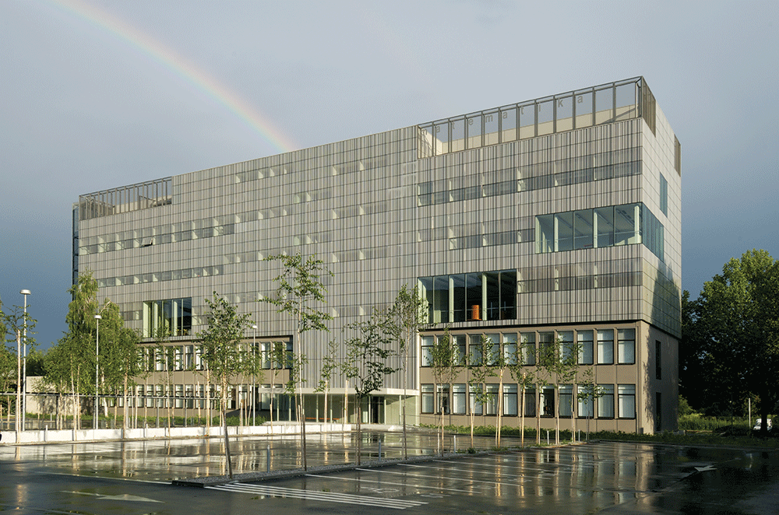

Eelco Hooftman
* 1960 Nizozemsko, žije a projektuje ve Skotsku
GROSS.MAX.
www.grossmax.com

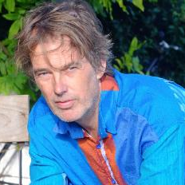
Mezinárodně uznávaný krajinářský architekt Eelco Douglas Hooftman vystudoval Vysokou školu zemědělskou v nizozemském Wageningenu. Po studiích pracoval na rozsáhlých strategických plánech struktury krajiny v okolí letiště Schiphol a periferiích Amsterdamu, posléze se v roce 1990 přesunul do Velké Británie. Jeho blízký vztah k umění vyústil v bohatou spolupráci s různými umělci. Za svou tvorbu získal třikrát ocenění Art for Architecture (Umění pro architekturu) od Královské společnosti umění, řemesel a obchodu (RSA). Jako pedagog Školy umění v Edinburghu založil a pak také v letech 2003–2008 řídil inovativní postgraduální program Umění / Prostor a příroda. Eelco Hooftman se stal jako první krajinářský architekt členem představenstva výkonného orgánu skotské vlády Architecture & Design Scotland. Často také působí jako člen porot mezinárodních soutěží – např. na Muzeum světové kultury ve Frankfurtu nad Mohanem nebo nové knihovny v Berlíně. Ve funkci ředitele ateliéru GROSS.MAX., který založil v roce 1995 s Bridget Baines, se zaměřuje na koncepční přístup a kontrolu strategických projektů. Mezi důležité zakázky patří např. rozvoj poloostrova Zorrotzaurre v Bilbau, londýnské čtvrti Greenwich či Le Belvedere de Garonne v Bruselu. Podílel se také na náročných krajinářských a urbanistických projektech – např. na územním plánu Královské botanické zahrady Kew v Londýně, revitalizaci bývalého letiště Tempelhof (na obr.) rozprostírajícího se na 380 hektarech nebo centrálním parku v Pekingu. Návrhy jeho ateliéru jsou často oceňovány v místních i mezinárodních soutěžích. Od roku 2009 působí jako profesor na Fakultě doktorandských studií designu na prestižním Harvardu (GSD), rovněž byl hostujícím profesorem na ETH v Curychu a Academie van Bouwkunst v Amsterdamu, je členem Královské skotské akademie.

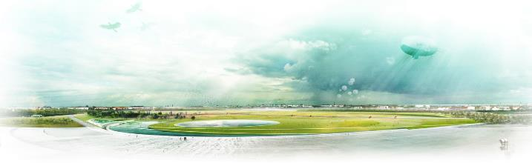

Marianne Loof
* 1960 Nizozemsko
LEVS architecten
levs.nl

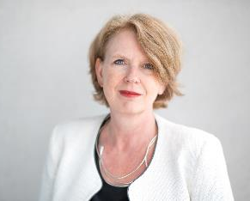
Marianne Loof je jedním ze tří partnerů ve velké architektonické kanceláři LEVS architecten, jež čítá tým 35 lidí, kteří v současnosti pracují na projektech v Evropě, Rusku a Africe. Společně s architektem Jurriaanem van Stigtem v roce 1989 v Amsterdamu založila architektonickou kancelář Loof & van Stigt Architecten, do které se jako partner v roce 2005 přidal Adriaan Mout, a kancelář tak změnila své původní jméno na LEVS architecten. Marianne je absolventkou architektury na prestižní Technologické univerzitě v Delftu. Od roku 2011 je předsedkyní komise rady města Amsterdamu pro architekturu a urbanismus. Od roku 2009 úzce spolupracuje s Královským institutem nizozemských architektů (BNA), kde působila nejdříve v dozorčí radě a nyní je členkou představenstva. V posledních třech dekádách tato architektka realizovala nejrůznější projekty rezidenčních, kulturních, vzdělávacích či zdravotnických staveb, převážně v Nizozemsku a Rusku. Za všechny uznávané realizace jmenujme např. projekt rezidenčního bydlení v centru Amsterdamu Square (2016, na obr.). Hlavní motivací Marianne Loof je vytvářet budovy, které dobře fungují, jsou krásné a slouží své funkci po mnoho let. Zjednodušeně řečeno budovy, ve kterých si lidé užívají práci i život. Současně tvrdí: „Design nikdy neexistuje ve vakuu, ze své podstaty bude vždy součástí nejbližšího okolí, vesnice či města. Z tohoto důvodu bude mít vždy vliv na naše životní prostředí.“ Architektura v sobě nese velkou kolektivní zodpovědnost a vyžaduje spojení idealismu a realismu. Jejich vzájemná vyváženost ústí v inherentní krásu, která publikum přesvědčí o svých nadčasových kvalitách. V roce 2007 byla Marianne Loof českému publiku představena v rámci cyklu přednášek Dutch Ladies pořádaných Fakultou architektury ČVUT v Praze.

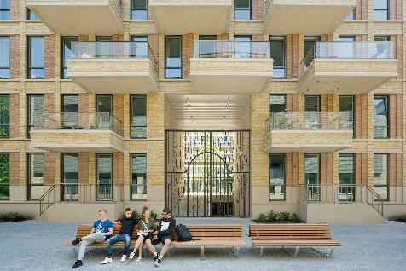

JIŘÍ OPLATEK
* 1944 Československo, žije a projektuje ve Švýcarsku
OPLATEK ARCHITEKTEN AG
www.oplatek.ch

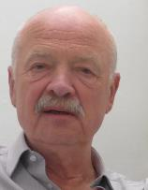
Jiří Oplatek patří mezi nejvýznamnější české architekty působící v zahraničí. Absolvoval v roce 1968 Fakultu architektury VUT v Brně. Ihned poté začal pracovat na Útvaru hlavního architekta města Brna a záhy byl povolán do vojenské služby. V roce 1969 emigroval do Švýcarska, kde byl více než deset let zaměstnán v basilejské kanceláři Vischer+Weber Architekten a navrhl zde jednu ze svých nejznámějších staveb, televizní vysílač Bettingen nedaleko Basileje (soutěž 1973, realizace 1984). V roce 1981 si založil vlastní kancelář Vischer + Oplatek Architekten. Když se mu v roce 1982 podařilo získat švýcarské státní občanství, byl také zapsán do Švýcarského registru architektů a stal se členem Švýcarské komory inženýrů a architektů SIA. Byl zakládajícím členem Nadace pro podporu československé architektury. Od roku 1990 úzce neformálně spolupracoval s Fakultou architektury VUT v Brně, kde pořádal přednášky, semináře a zajišťoval stáže ve své kanceláři. O pět let později byl jmenován docentem a až do roku 2015 působil na své alma mater jako pedagog. Od roku 1993 převzal vedení celé kanceláře Jura Oplatek Architekt SIA, později Oplatek Architekten AG. Byl členem České komory architektů a také řady odborných komisí (např. Plánovací komise pro revizi územního plánu obce Münchenstein), v současné době je členem Odborné rady Kanceláře architekta města Brna. Jiří Oplatek má za sebou desítky projektů a realizací. Mezi nejznámější patří Centrum volného času pod dálničním mostem Dreirosen v Basileji (2006, na obr.). Tato neobvyklá vestavba domu do složité mostní konstrukce v blízkosti břehu Rýna nabízí zázemí pro různorodé aktivity mládeže. Dalšími zajímavými počiny jsou Tři bytové domy na Luzerner Ring v Basileji (vyzvaná soutěž 1989, realizace 1993) nebo rozšíření a rekonstrukce Domova seniorů v Münchensteinu (2015).

Jakub Szczęsny
* 1973 Polsko
Studio SZCZ
www.szcz.com.pl

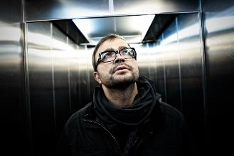
Jakub Szczęsny vystudoval architekturu na Technologickém institutu ve Varšavě, Ecole d’Architecture La Défense v Paříži a Escuela Técnica Superior de Arquitectura v Barceloně. Svoji kariéru začal jako ilustrátor v polském sci-fi časopisu Fantastyka a v polských mutacích časopisů Playboy a Fluid. Po letech práce „na volné noze“ jako umělecký ředitel a kreativec v agenturách Upstairs, Young & Rubicam se v roce 2001 stal spoluzakladatelem varšavského architektonického studia Centrala. Vyhrál několik architektonických soutěží a postavil řadu významných realizací. Počítá se mezi ně např. sportovní hala v polském Beruni (architektonická soutěž 2003, realizace 2007) či OHEL – Dočasný pavilon muzea polských Židů ve Varšavě (2006). Největší pozornost veřejnosti si však získal tzv. Keret House ve Varšavě (2012, na obr.), první polské dílo zahrnuté do stálé sbírky oddělení architektury v Muzeu moderního umění v New Yorku. Jedná se kulturní prostor a přechodné bydlení pro spisovatele na cestách. Nese jméno po svém prvním obyvateli, izraelském spisovateli Etgaru Keretovi. Stavba je postavena na téměř nemožném místě – uzoučké proluce ve stávající historické zástavbě v centru Varšavy, jejíž šířka se pohybuje mezi pouhými 92 a 152 centimetry! S pracemi Jakuba Szczęsného se můžeme setkat nejen v Polsku, ale i po celé Evropě, v Americe, na středním Východě či v Austrálii. Společně s nadací Bęc Zmiana pořádá od roku 2006 každoroční architektonický festival Synchronicity, který objevuje nové architektonické talenty. Od roku 2009 se účastní prestižních residenčních stáží, které hostí významné světové instituce. Od roku 2016 ve Varšavě provozuje vlastní multidisciplinární studio SZCZ.
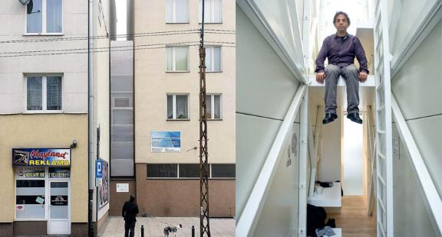

Doris Wälchli
* 1963 Švýcarsko
Brauen Wälchli Architectes
www.brauenwaelchli.com

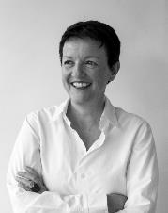
Po ukončení univerzity École Polytechnique Fédérale ve švýcarském Lausanne započala architektonickou kariéru v Cité Internationale de Arts v Paříži a následně pracovala v architektonických kancelářích v Barceloně a Lucernu. Společně s Ueli Brauenem v roce 1990 založila architektonickou kancelář B·W·A (Brauen Wälchli Architectes), která má za sebou vítězství ve 24 architektonických soutěžích a více než čtyřicítku realizací od ambasád po sportovní centra, muzea či nemocnice. Přednášela na různých architektonických univerzitách ve Švýcarsku i v zahraničí. V současné době je předsedkyní nadace pro kulturu a stavitelství CUB (Fondation Culture du Bâti) a nadace pro architekturu Geisendorf. Kromě toho je členkou komise pro urbanismus a architekturu v Lucernu a předsedkyní obdobné komise v Bernu. Také v Čechách zanechala Doris Wälchli stopu – je autorkou rekonstrukce a dostavby švýcarské ambasády v Praze (2005), kde byla klíčovým prvkem při propojení nového bloku a neoklasicistní vily práce s přirozeným světlem. Současně je spoluautorkou dalších švýcarských ambasád po celém světě (např. v Moskvě či bolivijském La Paz). V budově hospice paliativní péče v Blonay (2011, na obr.) autorka začlenila do své kompozice stávající stromy, komunitní život stáhla do centra objektu a nabídla úžasné výhledy do krajiny s cílem maximálně zatraktivnit poslední chvíle pozemského světa. Obchodní škola v Batelle Campusu v Ženevě (2015) se svou jednoduchou strukturou uspořádání provozů nabízí maximální flexibilitu využití. Známá je také budova Miroiterie Flon (2007), která slouží jako orientační bod renovované městské části. Potažená skleněná tkanina fasády se skládá ze čtyřvrstvých trojúhelníkových částí, připomínajících polštáře.

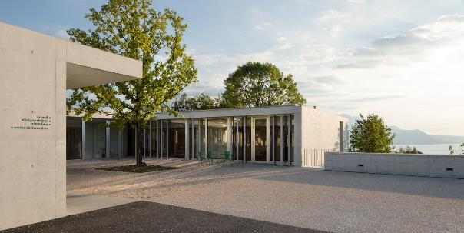

Ľubomír Závodný
* 1959 Slovensko
ĽUBOMÍR ZÁVODNÝ ARCHITEKTONICKÁ KANCELÁRIA
www.zavodny.sk

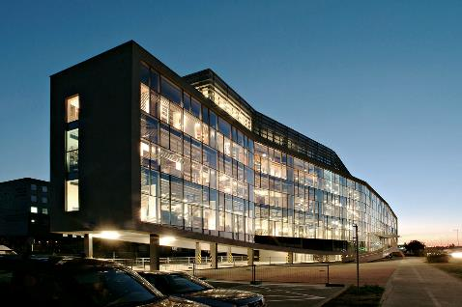
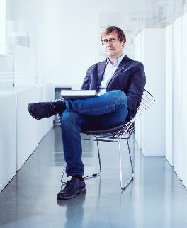
Po studiích na Fakultě architektury na Slovenské vysoké škole technické v Bratislavě pracoval ve Státním projektovém ústavu obchodu a cestovního ruchu v Bratislavě. V roce 1991 spoluzakládá architektonickou kancelář Bahna-Palčo-Starý-Závodný, v roce 1994 zakládá vlastní ateliér Ľubomír Závodný. Působil jako asistent prof. Rastislava Janáka na VŠVU v Bratislavě, později jako hostující profesor na Fakultě architektury STÚ v Bratislavě, kde pracuje od roku 2009 jako pedagog. Ľubomír Závodný byl členem mnoha národních a mezinárodních porot architektonických soutěží i přehlídek a je držitelem řady ocenění – v roce 1998 získal Cenu Dušana Jurkoviča za budovu Centrály Všeobecné úvěrové banky v Bratislavě (soutěž 1994, realizace 1996), v roce 2000 od slovenského architektonického časopisu získal Cenu ARCH za Pastorační centrum v Bratislavě, o čtyři roky později pak obdžel Cenu ARCH za Dům nábytku Atrium v Bratislavě (na obr.). Osobností stavebnictví a architektury časopisu ASB byl vyhlášen opakovaně v roce 2009, 2010 a 2014. Jeho tvorbu charakterizuje pojem abstrakce. V jeho práci je přítomna jak v rovině klíčového znaku architektury, tak v práci se základními geometrickými tvary a pomyslnými přímkami. Tento přístup se projevuje i v dalších známých realizacích, např. u Investiční a rozvojové banky v Bratislavě (1995), Národní banky Slovenska v Lučenci (2003), Evangelického kostela v Nitře (1996), Kláštera klarisek kapucínek v Kopernici (1998) a řady rodinných domů. S jeho architektonickou tvorbou jsme se mohli setkat na monografických i skupinových výstavách včetně výstavy nominovaných děl na Mies van der Rohe Award v roce 1997 a 2000. Je členem představenstva Slovenské komory architektů.

